在JMeter 压力测试工具中使用变量
来源： 作者： 日期：2008-06-02
【聚杰网测试工具】在JMeter 压力测试工具中使用变量 Apache JMeter( http://jakarta.apache.org/jmeter/ )是来自 Apache Jakarta 项目的一个压力测试工具, 目前版本2.0.3, JMeter 支持 HTTP, FTP, SOAP/XML-RPC, JDBC 等多种目标的压力测试(参见下图).
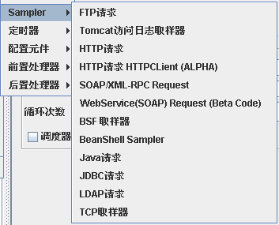
关于 JMeter 的一般使用在它的官方主页和其它网站可以搜索到不少文章, 但是很少看到如何使用一些动态内容(比如在 HTTP 请求中使用变量作为参数)的文章, 最近因为工作需要, 在这方面做了一些摸索, 总结如下.
0.测试项目概述
为了尝试如何使用变量, 我们首先需要建立一个测试项目, 在这里使用了 Buffalo (一种 AJAX 技术, 详细资料参见 http://www.amowa.net/buffalo/index.html ), 或者可以看一下我下载的这个文件(att:在 JMeter 压力测试工具中使用变量.Buffalo-info.zip)中的说明和例子. 目前 Buffalo 还不是很稳定, 但是建立一个测试环境已经足够了, 而且很方便.
我们建立的这个例子叫做 "buffalo-jmeter", 将这个压缩文件(att:在 JMeter 压力测试工具中使用变量.buffalo-jmeter.zip)中的 buffalo-jmeter.war 文件复制到 Tomcat(我用的是 Tomcat 5.0.30) 的 webapps 目录下, 待 Tomcat 自动发布完成之后就可以通过 http://localhost:8080/buffalo-jmeter/ (假设是发布在本地的Tomcat上) 访问测试页面(如下图).
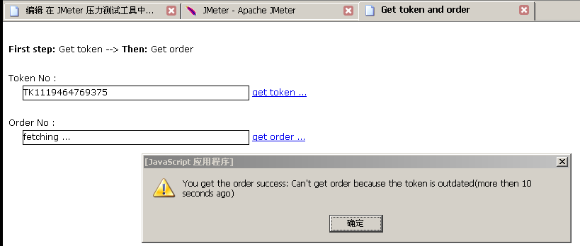
在这个例子中我们假设一个业务: 首先通过 getToken() 获得一个凭证, 然后通过这个凭证使用 getOrder() 去申请一个订单, 凭证上存在时间记录, 如果超过设定的时间(例子中是10秒)后这个凭证就失效而无法用于申请订单了(在上图中的对话框正说明了这种情形).
1.测试中遇到的问题
首先我们需要知道 Buffalo 其实是一种 XML-RPC 技术, 所以我们可以使用 JMeter 的 SOAP/XML-RPC Request 这个 Sampler 进行测试, 但是为了方便快捷进行测试, 以下两个问题需要解决:
如果测试服务器发生变化, 如何方便的一次性改变所有请求的 URL 地址;
如上一节所述, 10秒钟后凭证会失效, 因此我们在测试 getOrder() 的时候不能输入固定的凭证号, 应该每10秒左右获取一个新的凭证, 这样操作的难点在于如何自动让 JMeter 得到新获得的凭证号并应用到 getOrder() 请求中.
2.静态变量(用户定义的变量)
JMeter 允许对一个测试计划(*.jmx)设置用户定义的变量, 因此我们可以把象 URL 等需要统一修改的值作为变量定义起来(如下图);
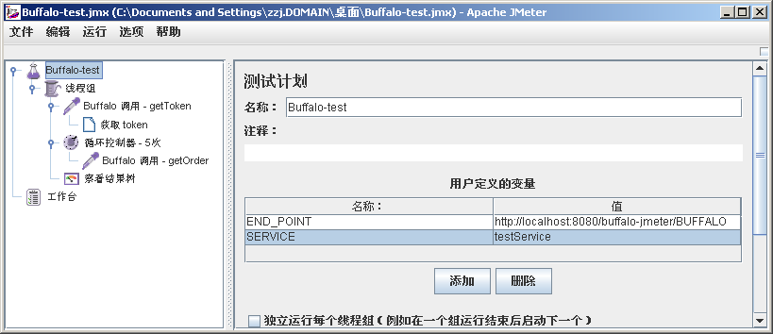
变量在使用时可以使用 ${变量名} 的方式引用, 如下图:
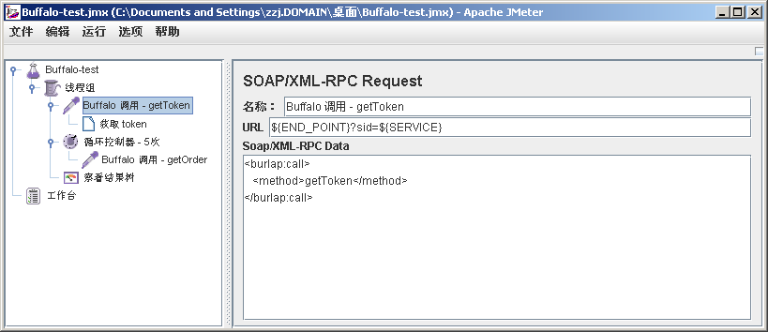
3.从 Response 中获得数据
可以使用 JMeter 提供的 后置处理器(Post Processers) --> 正则表达式提取器 (Regular Expression Extractor) 从返回的结果中取得数据, 在确定 getToken() 请求的返回值是类似下列的 XML 之后,
<?xml version="1.0" encoding="utf-8"?><burlap:reply xmlns:burlap="http://www.amowa.net/burlap/"> <string>TK1119466440468</string></burlap:reply>
我们可以使用正则表达式 "<string>(.*)<//string>" 来提取我们需要的凭证号.
首先我们可以使用Javascript 正则表达式测试页面来测试一下这个正则表达式是如何被执行的(如下图):
可以看到执行结果中, 我们需要的凭证号处于"array[1]"的位置.
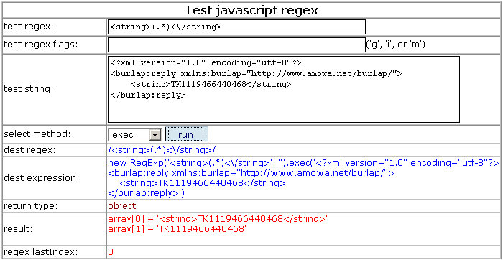
这样使用"正则表达式提取器"(如下图), 注意图中的"引用名称"就可以认为是存放提取出来的数据的变量名:
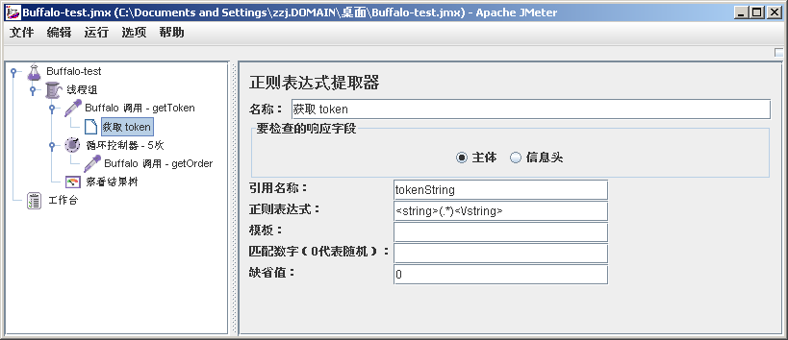

提取出来的变量可以这样被引用(如下图), 其中"_g1"代表"group number"(参见 JMeter 的联机帮助: ... [refname]_g# ... ... and # is the group number, where group 0 is the entire match, group 1 is the match from the first set of parentheses, etc.)
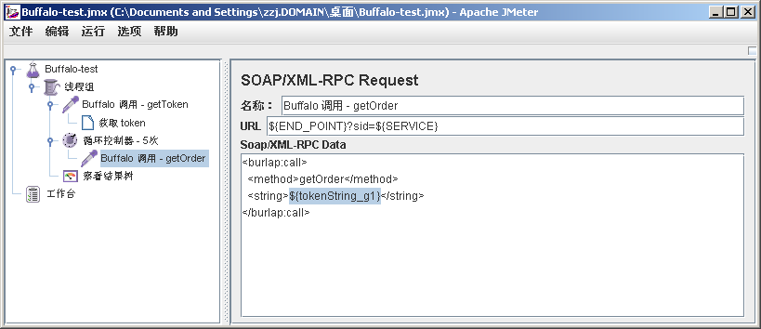
4.测试结果分析
我们使用3个线程同时对测试项目进行压力测试(如下图)
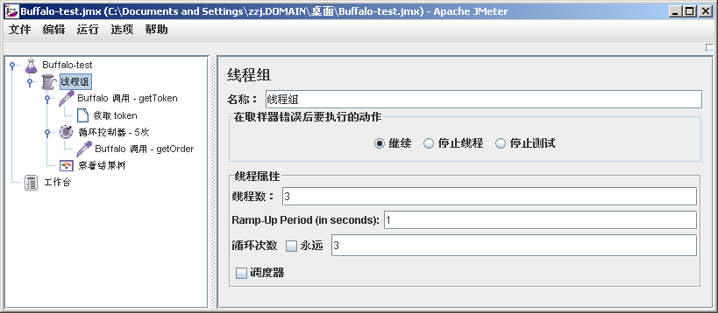
通过对结果的分析我们看到了提取出来的变量确实在起作用, 而且, 这个变量是每个线程各自独立的(如下图)
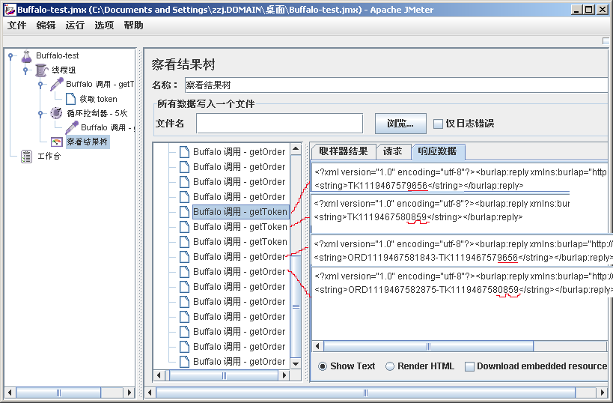
后记
对原 Buffalo 代码的修改:
原来 net.buffalo.server.BuffaloServiceServlet 中在输出结果 xml 中没有使用 response.setContentType("text/xml"), 这导致返回的 xml 没有正确的 ContentType, 进而使 JMeter 无法获得 Response, 在代码中加上这句语句才能正确使用 JMeter 进行测试;
下载的文件 att:在 JMeter 压力测试工具中使用变量.buffalo-jmeter.zip 中的 net.buffalo.server.BuffaloServiceServlet 是已经修改过这个问题的, 因此可以直接用于测试;
文件 att:在 JMeter 压力测试工具中使用变量.buffalo-jmeter.zip 中还包括了上述的 JMeter 测试计划(Buffalo-test.jmx).

